*INDICE*

*Tema 1: Posición de los dedos y partes de la guitarra.*

*Tema 2: Notas musicales.*

*Tema 3. Acordes mayores (canción practica)*

*Tema 4: Acordes menores (canción practica).*

*Tema 5: Arpegio (canción practica).*

*Tema 6: Tablatura*

*Presentación*

*No hace falta decir que la guitarra es uno de los instrumentos musicales más utilizados en el mundo entero. Su popularidad para interpretar todo tipo de música es elevada y resulta imprescindible en cualquier grupo.*

*¿Pero de dónde procede la guitarra? ¿Cuál es su origen y cómo ha ido evolucionando a lo largo del tiempo?*

*Resulta complicado profundizar en el origen mismo de la guitarra a la vista de que, en la antigüedad, existían varios instrumentos similares con los que compartió popularidad.*

*Las primeras demostraciones de un instrumento que coincide con la filosofía de la guitarra datan del año 1000 a.C., cuando los asirios y hititas ya utilizaban algo similar.*

*Y en el antiguo Egipto ocurría algo similar, tratándose de lo que se puede considerar de manera precisa como el precursor de la guitarra. De épocas posteriores se cree que fueron los romanos quienes introdujeron el instrumento en España, si bien es algo de lo cual no ha quedado un registro definitivo.*

*tema 1: Posiciones de los dedos y partes de la guitarra*

*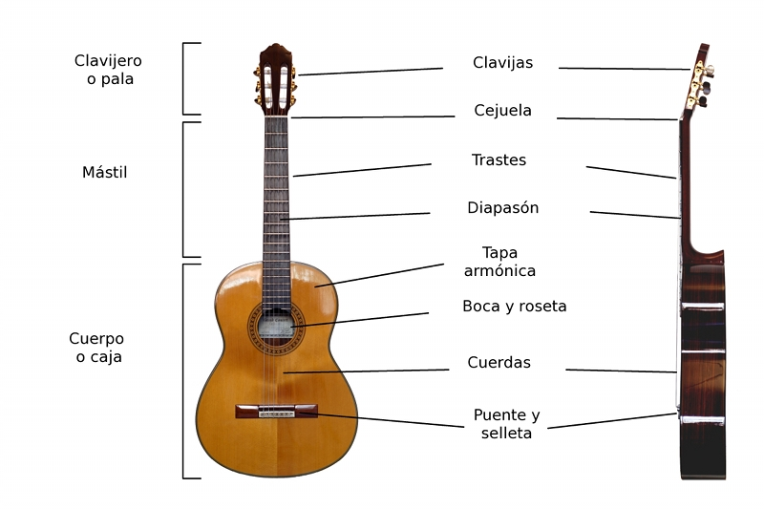*

1. Clavijero: Su función es la de sostener y tensar
2. Las clavijas de una guitarra: Son esa parte del instrumento que sirven para tensar o destensar las cuerdas en función del sonido que queramos emitir. El objetivo de éstas es mantener la herramienta afinada puesto que es la única manera de que podamos disfrutar de la música una vez comencemos a tocar.
3. La cejuela: Va incrustada entre el clavijero y el mástil. Sirve de puente alas cuerda, permitiendo la separación entre ellas y fijándolas a unas ranuras.
4. Diapasón: Espacio en el que se ubica los dedos para producir las diferentes notas
5. Mástil o brazo: Sobre el que va el diapasón, que avanza sobre la caja de resonancia hasta la boca, y en el que se incrustan los trastes es el sector de madera que cubre al mástil y sobre el cual se pisan o pulsan las cuerdas. Cuando el instrumento dispone de trastes, éstos se incrustan en el diapasón.
6. Traste: Es la separación que existe en el diapasón del mástil de muchos instrumentos de cuerda, en la mayoría de los instrumentos modernos los trastes son finas tiras de metal (alpaca, níquel o acero) incrustadas en el diapasón Al pulsar sobre una cuerda en un traste, se produce una nota musical.
7. Caja: Cuerpo vacío que aumenta el sonido producido por las cuerdas
8. Puente: Se situa a poca distancia de la boca, es donde se fijan las cuerdas antes de colocarlas y tensarlas en el clavijero.
9. Boca de la guitarra: Es un agujero u orificio a modo de apertura en el centro de la tapa armónica del cuerpo de la guitarra. A través de esta zona es por donde entra y sale el aire, proyectándose así hacia fuera el sonido que se produce por las vibraciones del aire existente en el interior de la caja.

Cuerdas: La guitarra consta de seis cuerdas que toman su nombre según el sonido que producen al aire y se enumeran según la posición de coger la guitarra para tocar

1 cuerda: Sonido al aire Mi

2 cuerda: Sonido al aire Si

3 cuerda: Sonido al aire Sol

4 cuerda: Sonido al aire Re

5 cuerda: Sonido al aire La

6 cuerda: Sonido al aire Mi

El grosor va aumentando desde la 1 hasta 6 cuerda

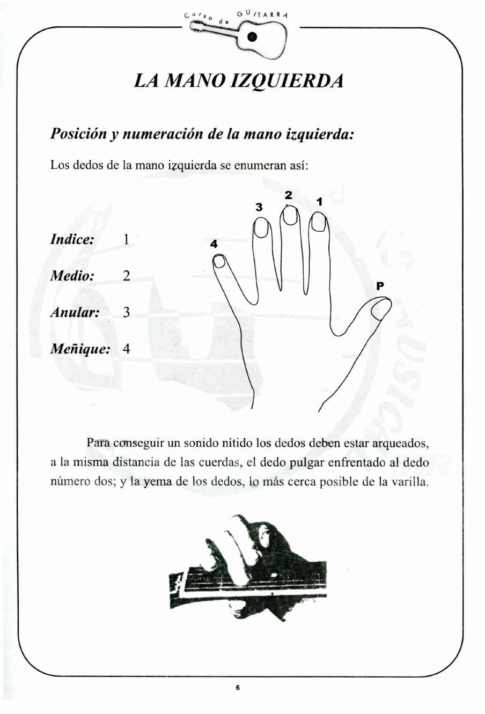

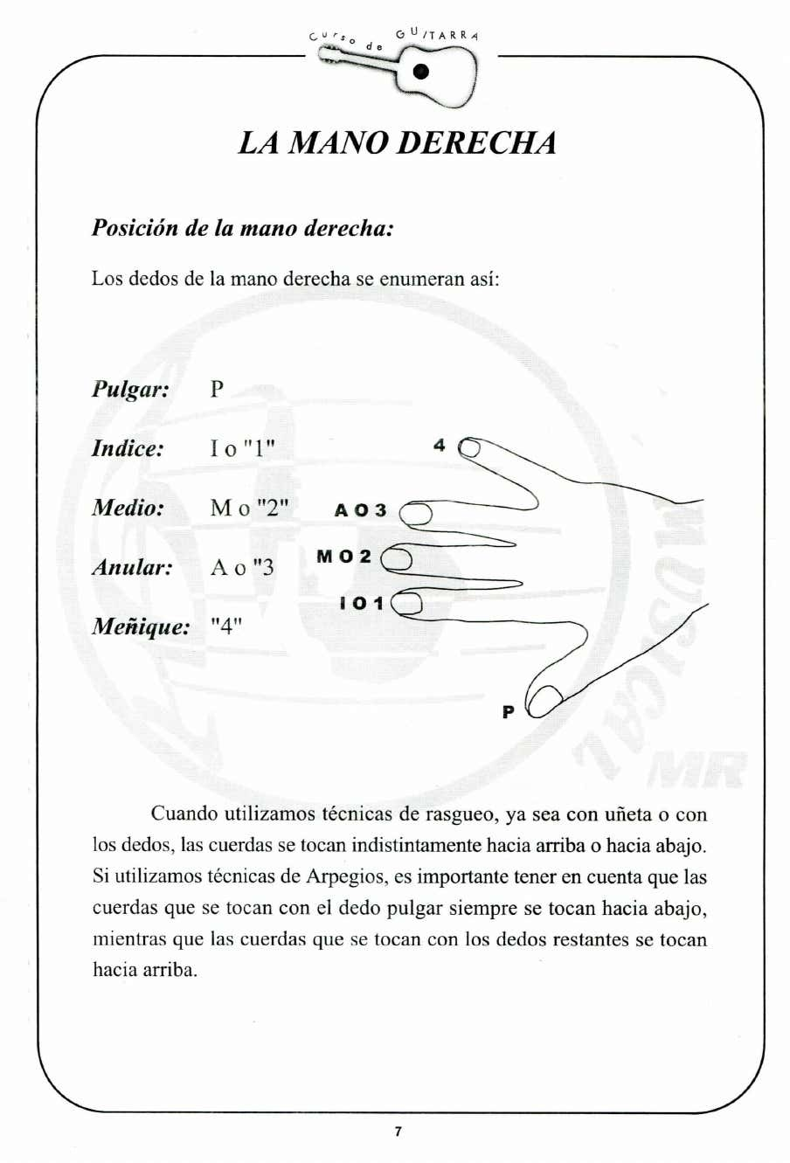

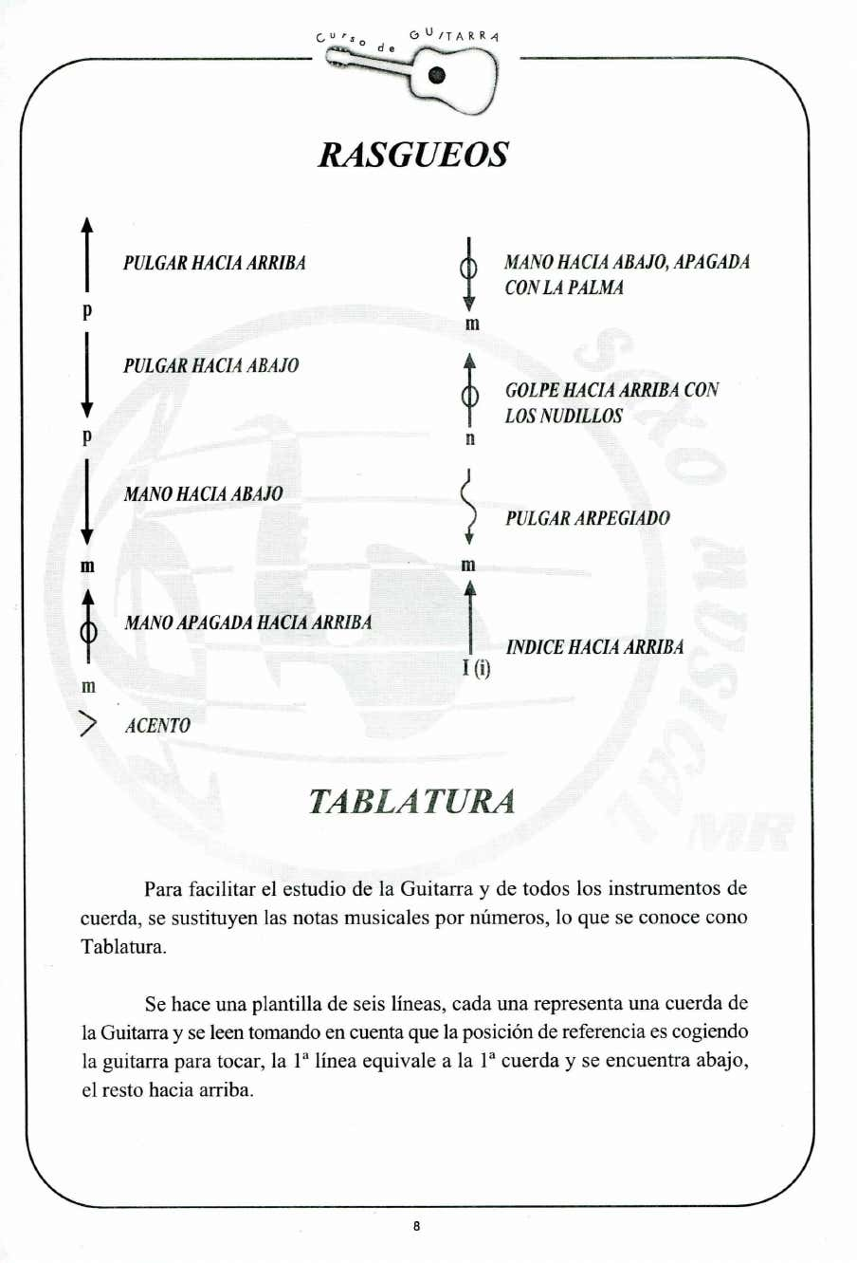



tema 2: Notas musicales

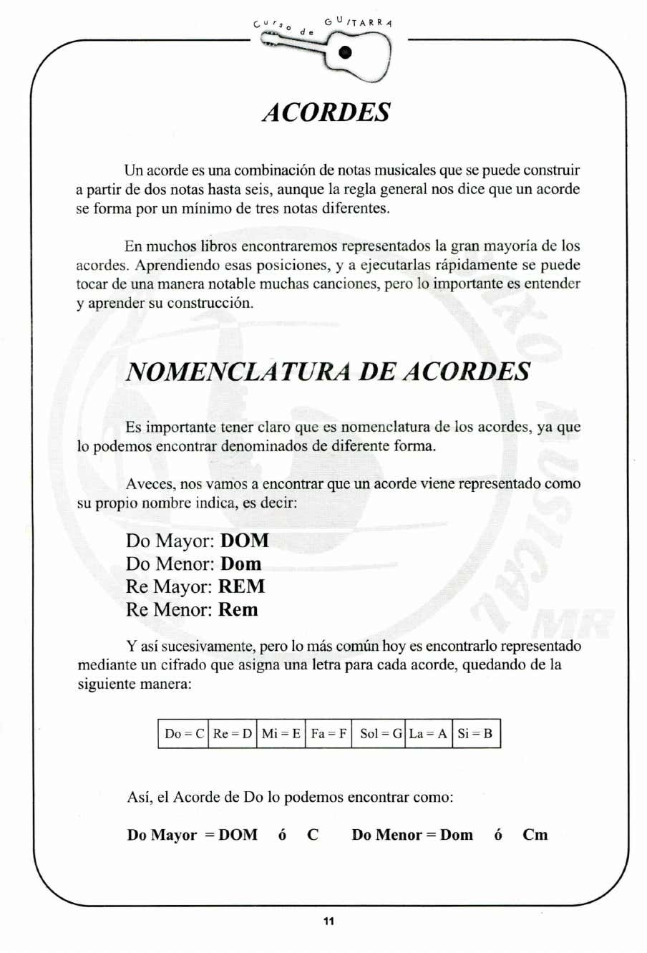

Tema 3. Acordes mayores (canción practica)

Un acorde es una combinación de al menos tres notas. Es importante conocer los acordes porque ellos son los que definen el tono en el que se toca toda una canción. Por su estructura, no todo instrumento musical puede tocar un acorde.

¿Para qué sirven los acordes musicales?

Los acordes musicales son esenciales para sostener las canciones, y son importantes para decorar y darle carácter a una canción, hay un acorde para cada pasaje, Empleándolos de forma ideal sirven para engrandecer una canción.

Tipos de acordes musicales

Existen 9 caracteres normales de acordes que hay que tener en cuenta. Algunos de estos no se emplean frecuentemente, pero hay otros se utilizan considerablemente:

Mayor

Menor

Disminuido

Séptimo Mayor

Séptima Menor

Séptima dominante

Suspendido

Aumentado

Extendido

Acordes mayores

Es un acorde que está formado por tres notas. Los acordes mayores se describen constantemente como acordes alegres.

El acorde mayor posee las notas 1, 3 y 5 de una escala mayor. A continuación, te damos a conocer una escala de Do mayor. Las notas de un acorde de Do mayor son la 1ª (la nota de raíz), 3ª y 5ª notas, que son Do (la nota de raíz), Mi y Sol.

Acordes menores

Este acorde posee una raíz, una tercera menor y una quinta ideal. Cuando un acorde posee tres notas solo, se le conoce como tríada menor. Por ejemplo, la tríada menor construida en Do, llamada tríada en Do menor, tiene separaciones C-E♭-G: Una tríada menor se puede representar por la notación entera (0, 3, 7).

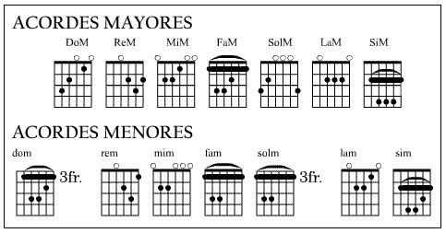

Tema 4: Acordes menores (canción practica).



Tema 5: Arpegio (canción practica).

Tema 6: Tablatura

Escala cromática.

En música una escala cromática es un tipo de escala que tiene la característica principal e inconfundible de usar solamente tonos y semitonos, dode todos sus intervalos son iguales y separa sus notas, utilizando sostenidos y bemoles.

